STAHA-yhdistyksen Kevätkokous

Aika: 15.6.2022, klo: 11:00
Paikka: Perel Oy, Hyvinkää & Teams

12 Osallistujaa (Teams:ssa 4 osallistujaa)

- Kokouksen avaus
Toni Viheriäkoski avasi yhdistyksen puheenjohtajana kokouksen klo 12:00. Kokouksen puheenjohtajaksi valittiin Jouni Rilla ja sihteeriksi Pasi Tamminen.

- Kokouksen laillisuus ja päätösvaltaisuus
Kokous todettiin laillisesti koolle kutsutuksi ja päätösvaltaiseksi.

- Kokouksen esityslistan hyväksyminen
Esityslista hyväksyttiin muutoksitta.

- Edellisen kokouksen pöytäkirjan hyväksyminen
Yhdistyksen syyskokouksen 2021 pöytäkirja käytiin läpi ja se hyväksyttiin muutoksitta.

- Vuoden 2021-2022 toimintakertomus
Pasi Tamminen esitti hallituksen kertomuksen v. 2020-2021 toiminnasta, joka hyväksyttiin muutoksitta.

  - Atex työryhmällä tapaaminen 16.11.2021
- Hallituksen kokoukset:
  - 15.6.2022, Hyvinkää
  - 18.6.2021, Teams
  - 10.12,2021, Teams
- Kevätkokous: Teams, 15.6.2021, 16 osallistujaa
- Kevätkokous: Teams, 18.6.2021, 13 osallistujaa
- Syyskokous Teams, 10.12.2021, 13 osallistujaa
- STAHA web seminaari 18.6. 2021, noin 20 osallistujaa
- Hallituksen kokoonpano 10.12.2021 alkaen:

  - Toni Viheriäkoski (pj)
  - Pasi Tamminen (siht.),
  - Kimmo Saarelainen (vp)
  - Mika Kokkonen (uusi)
  - Eira Kärjä
  - Markku Joenranta
  - Jari Välilä
  - Jari Kohtamäki

Rahastonhoitaja: Tilitoimisto Leena Dufva Ky

- Tiedotus: www sivut + sähköposti.
- WWW-sivut http://www.staha.fi/

- Tilinpäätös
- Toiminnantarkastajat Matti Murtomaa ja Pekka Horsma-Aho ovat tarkastaneet ja hyväksyneet tasekirjan 9.6.2022.

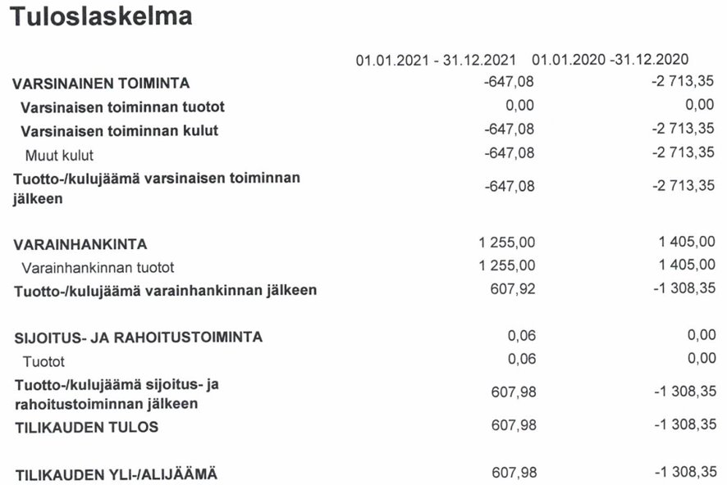

- Tilinpäätös hyväksyttiin ja hallitukselle myönnettiin vastuuvapaus

- Yhdistyksen syyskokous 2022

Yhdistyksen syyskokous järjestetään marras/joulukuussa 2022. Tarkempi aika, kokouspaikka ja ohjelma tullaan ilmoittamaan sähköpostitse. Alustavasti ehdotettu fyysistä tapaamista + Teams yhteyttä. Vaihtoehtona mm. Danfoss Vaasa, Abb Vaasa, Treston(?)

- Muut esityslistalle hyväksytyt asiat

Ehdotettu että STAHA pyrkii järjestämään konferenssin 2022/2023. Seminaaria on aiemmin jouduttu lykkäämään koronatilanteen vuoksi. Tämä yhteistyössä esim. ESD Associationin tai ESD Forum:n kanssa. Riippuu virustilanteesta. Tämä vaikuttaa vuoden 2022/2023 tuloihin ja menoihin riippuen toteutuuko seminaari.

Lisätietoja

------

- Kokouksen päättäminen
Jouni Rilla päätti kokouksen klo 11:52.

Pasi Tamminen Jouni Rilla

